OA 18 | - Completa.  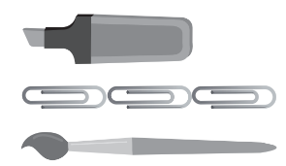  A. El plumón mide  de largo.  B. El pincel mide de largo.  C. El ____________ es el más largo. | 1° Básico  Tomo 2  Capítulo 14  Longitud

